Cherry 拜托

**以下是，所有版本关于人员的几个修改。**

1. 背景图片除了钢笔那张，其他的两张我们买了，需要替换一下，见附件； [fixed]

2. 严逸文，桥本吉文，秋山理惠，姜成贤，照片替换（包括各自的上半身和全身），见附件。

陈亮， 首页照片不换，个人简介的照片替换成新的，见附件。[fixed]

3. 福冈事务所 （岩谷祐樹）和 名古屋（牧野太郎）各增加一名新人，秋山理惠的简历做了修改，我作成一个excel给你，还有各自的照片。

4. 有一个小问题，点开各个律师的个人介绍后，下面同所的人的名字，中文版和日本版中的，姓和名是反的。[fixed]

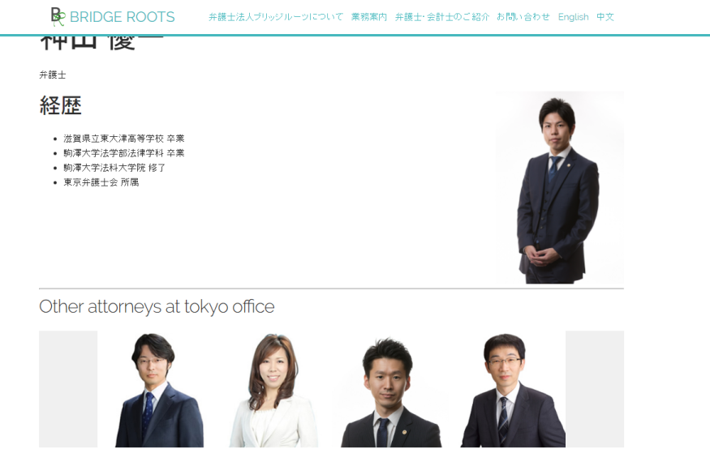

**以下是关于地址等部分**

1. 各个公司的Google map link的部分，请将怎么去那部分删除，包括中文和日语。

2. 日语的介绍文需要替换一下，发给你，见附件。

3. 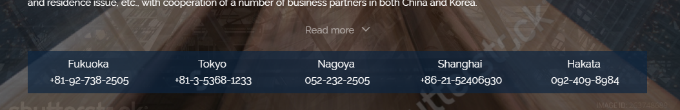

日语版中，

福冈→ 福岡 092-738-0167

　　　　 东京→ 東京 03-5368-1233

BR名古屋→BR名古屋 052-232-2505

上海→上海 021-52406930

BR博多→BR博多 092-409-8984

英语版中，

福冈→Fukuoka ＋81-92-738-0167

　　　　 东京→Tokyo ＋81-3-5368-1233

BR名古屋→BR Nagoya＋81-52-232-2505

上海→Shanghai ＋86-21-52406930

BR博多→BR Hakata＋81-92-409-8984

中文版中，

福冈 ＋81-92-738-0167

　　　　 东京 ＋81-3-5368-1233

BR名古屋 ＋81-52-232-2505

上海 ＋86-21-52406930

BR博多 ＋81-92-409-8984

各个版本的access部分点进去后，请参照附件文件，进行替换。（删除咋去那部分，太繁琐了，不准备写了哈）

7. 日语Join us部分，见附件。

8. 日语contact us 問い合わせ那里，请将，州→県、会社→会社名

**关于，具体格式问题，有下列问题。**

1. 还有一个问题，比如说，按了Service后，对应滚动到service部分后，service作为title就被吞掉了，如下。

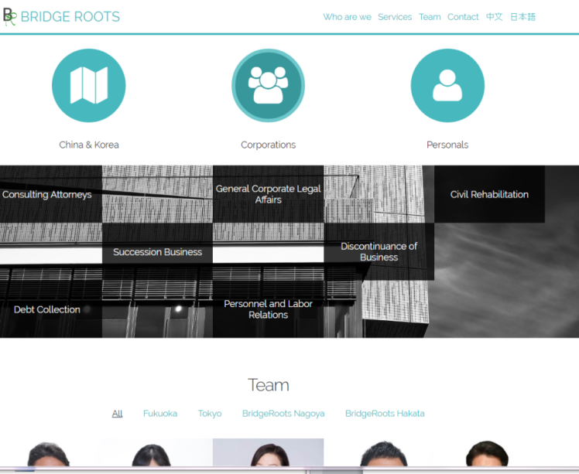

2. 日语版出现了如下的问题，标题栏，一直在下面。[fixed]

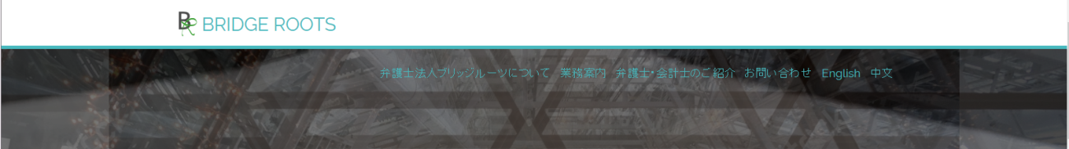

3. 想问，能将公司的照片贴到各个Google map那页吗，其实也就福冈和名古屋有两张照片不知道放在那里比较好。